Об утверждении регламентов государственных услуг в области электроэнергетики
Утративший силу
Постановление акимата Карагандинской области от 26 октября 2015 года № 62/03. Зарегистрировано Департаментом юстиции Карагандинской области 2 декабря 2015 года № 3529. Утратило силу постановлением акимата Карагандинской области от 22 июля 2020 года № 46/02
Сноска. Утратило силу постановлением акимата Карагандинской области от 22.07.2020 № 46/02 (вводится в действие по истечении десяти календарных дней после дня его первого официального опубликования).
В соответствии с Законом Республики Казахстан от 15 апреля 2013 года "О государственных услугах", Законом Республики Казахстан от 23 января 2001 года "О местном государственном управлении и самоуправлении в Республике Казахстан", приказом Министра энергетики Республики Казахстан от 14 апреля 2015 года № 281 "Об утверждении стандартов государственных услуг в области электроэнергетики" (зарегистрирован в Реестре государственной регистрации нормативных правовых актов № 11130) акимат Карагандинской области ПОСТАНОВЛЯЕТ:
1. Утвердить прилагаемые:
регламент государственной услуги "Выдача паспорта готовности энергопроизводящим и энергопередающим организациям с установленной электрической мощностью 5 МВт и менее, свыше 5 МВт или с установленной тепловой мощностью 100 Гкал/час и выше, а также имеющим на своем балансе электрические сети напряжением 35 кВ и ниже, 110 кВ и выше к работе в осенне-зимних условиях";
регламент государственной услуги "Выдача заключения о технической целесообразности строительства дублирующих (шунтирующих) линий электропередачи и подстанций для объектов 110 кВ и ниже, 220 кВ и выше".
2. Контроль за исполнением настоящего постановления возложить на курирующего заместителя акима Карагандинской области.
3. Настоящее постановление вводится в действие по истечении десяти календарных дней после дня его первого официального опубликования.
Аким области | Н. Абдибеков
Утвержден
постановлением акимата
Карагандинской области
от 26 октября 2015 года
№ 62/03
Регламент государственной услуги
"Выдача паспорта готовности энергопроизводящим и энергопередающим организациям с установленной электрической мощностью 5 МВт и менее, свыше 5 МВт или с установленной тепловой мощностью 100 Гкал/час и выше, а также имеющим на своем балансе электрические сети напряжением 35 кВ и ниже, 110 кВ и выше к работе в осенне-зимних условиях"
1. Общие положения
1. Выдача паспорта готовности отопительным котельным всех мощностей и тепловых сетей (магистральных, внутриквартальных) к работе в осенне-зимних условиях оказывается местными исполнительными органами городов и районов Карагандинской области (далее – услугодатель).
2. Прием заявлений и выдача результатов оказания государственной услуги осуществляются через:
1) канцелярию услугодателя;
2) веб-портал "электронного правительства" www.egov.kz (далее - портал).
3. Форма оказания государственной услуги – электронная (частично автоматизированная) и (или) бумажная.
4. Результат оказания государственной услуги – паспорт готовности отопительных котельных всех мощностей и тепловых сетей (магистральных, внутриквартальных) к работе в осенне-зимних условиях, отказ в выдаче паспорта готовности либо уведомление об аннулировании паспорта готовности.
5. Форма предоставления результата оказаний государственной услуги: электронная, бумажная.
2. Описание порядка действий структурных подразделений (работников) услугодателя в процессе оказания государственной услуги
6. Основанием для начала процедуры по оказанию государственной услуги является подача заявления в канцелярию услугодателя или запроса на портал.
7. Содержание каждой процедуры (действия), входящей в состав процесса оказания государственной услуги, длительность его выполнения:
1) специалист канцелярии услугодателя осуществляет прием и регистрацию документов, направляет их руководителю услугодателя - в течение 15 минут. Результат – принятие и регистрация документов, направление документов руководителю услугодателя для наложения резолюции;
2) руководитель услугодателя налагает резолюцию и направляет их на рассмотрение руководителю отдела услугодателя - в течение 1 календарного дня. Результат – наложение резолюции и направление на рассмотрение руководителю отдела услугодателя;
3) руководитель отдела услугодателя определяет специалиста отдела услугодателя и передает ему документы на исполнение - в течение 30 минут. Результат - передача на исполнение специалисту отдела услугодателя;
4) специалист отдела услугодателя рассматривает их на предмет полноты - 3 календарных дня. Результат – проверка документов на предмет полноты;
5) в случае установления факта неполноты представленных документов - в течение 1 календарного дня подготавливает проект мотивированного ответа об отказе в дальнейшем рассмотрении и направляет документы на подпись руководителю отдела услугодателя. Результат – подготовка проекта ответа об отказе в дальнейшем рассмотрении;
6) комиссия рассматривает и принимает одно из следующих обоснованных решений (23 календарных дня):
выдать паспорт готовности;
выдать паспорт готовности с замечаниями;
отказать в выдаче паспорта готовности;
7) специалист отдела услугодателя регистрирует результат оказания государственной услуги и выдает результат оказания государственной услуги (15 минут). Результат – выдача результата оказания государственной услуги услугополучателю.
3. Описание порядка взаимодействия структурных подразделений (работников) услугодателя в процессе оказания государственных услуг
8. Перечень структурных подразделений (работников) услугодателя, которые участвуют в процедуре оказания государственной услуги:
1) специалист канцелярии услугодателя;
2) руководитель услугодателя;
3) руководитель отдела услугодателя;
4) специалист отдела услугодателя.
9. Описание последовательности процедур (действий), взаимодействий структурных подразделений (работников) услугодателя в процессе оказания государственной услуги:
1) специалист канцелярии услугодателя осуществляет прием и регистрацию документов, направляет их руководителю услугодателя;
2) руководитель услугодателя налагает резолюцию и направляет их на рассмотрение руководителю отдела услугодателя;
3) руководитель отдела услугодателя определяет специалиста отдела услугодателя и передает ему документы на исполнение;
4) специалист отдела услугодателя рассматривает их на предмет полноты;
5) в случае установления факта неполноты представленных документов подготавливает проект мотивированного ответа об отказе в дальнейшем рассмотрении и направляет документы на подпись руководителю отдела услугодателя;
6) комиссия рассматривает и принимает одно из следующих обоснованных решений:
выдать паспорт готовности;
выдать паспорт готовности с замечаниями;
отказать в выдаче паспорта готовности;
7) специалист отдела услугодателя регистрирует результат оказания государственной услуги и выдает результат оказания государственной услуги.
4. Описание порядка взаимодействия с центром обслуживания населения и (или) иными услугодателями, а также порядка использования информационных систем в процессе оказания государственной услуги
10. Описание порядка обращения и последовательности процедур (действий) услугодателя и услугополучателя при оказании государственной услуги через портал:
1) услугополучатель осуществляет регистрацию на портале с помощью индивидуального идентификационного номера и бизнес–идентификационного номера, (далее – ИИН/БИН) а также пароля (осуществляется для незарегистрированных услугополучателей на портале);
2) процесс 1 – ввод услугополучателем ИИН/БИН и пароля (процесс авторизации) на портале для получения услуги;
3) условие 1 – проверка на портале подлинности данных о зарегистрированном услугополучателе через ИИН/БИН и пароль;
4) процесс 2 – формирование порталом сообщения об отказе в авторизации в связи с имеющимися нарушениями в данных услугополучателя;
5) процесс 3 – выбор услугополучателем услуги, указанной в настоящем регламенте, вывод на экран формы запроса для оказания услуги и заполнение услугополучателем формы (ввод данных) с учетом ее структуры и форматных требований, прикрепление к форме запроса электронных копий необходимых документов, указанных в пункте 9 стандарта государственной услуги "Выдача паспорта готовности энергопроизводящим и энергопередающим организациям с установленной электрической мощностью 5 МВт и менее, свыше 5 МВт или с установленной тепловой мощностью 100 Гкал/час и выше, а также имеющим на своем балансе электрические сети напряжением 35 кВ и ниже, 110 кВ и выше к работе в осенне-зимних условиях", утвержденного приказом Министра энергетики Республики Казахстан от 14 апреля 2015 года № 281 "Об утверждении стандартов государственных услуг в области электроэнергетики" (зарегистрирован в Реестре государственной регистрации нормативных правовых актов № 11130) (далее – Стандарт), а также выбор услугополучателем регистрационного свидетельства ЭЦП для удостоверения (подписания) запроса;
6) условие 2 – проверка на портале срока действия регистрационного свидетельства ЭЦП и отсутствия в списке отозванных (аннулированных) регистрационных свидетельств, а также соответствия идентификационных данных (между ИИН/БИН, указанным в запросе и ИИН/БИН, указанным в регистрационном свидетельстве ЭЦП);
7) процесс 4 – формирование сообщения об отказе в запрашиваемой услуге в связи с неподтверждением подлинности ЭЦП услугополучателя;
8) процесс 5 – направление электронного документа (запроса услугополучателя), удостоверенного (подписанного) ЭЦП услугополучателя, через шлюз электронного правительства в автоматизированное рабочее место регионального шлюза электронного правительства для обработки запроса услугодателем;
9) условие 3 – проверка услугодателем соответствия приложенных услугополучателем документов, указанных в пункте 9 Стандарта;
10) процесс 6 - формирование сообщения об отказе в запрашиваемой услуге в связи с имеющимися нарушениями в документах услугополучателя;
11) процесс 7 – получение услугополучателем результата услуги, сформированного порталом.
Функциональные взаимодействия информационных систем, задействованных в оказании государственной услуги через портал "электронного правительства", приведены в диаграмме согласно приложению 1 к настоящему регламенту.
Подробное описание последовательности процедур (действий), взаимодействий структурных подразделений (работников) услугодателя в процессе оказания государственной услуги, и порядка использования информационных систем в процессе оказания государственной услуги отражено в справочнике бизнес-процессов оказания государственной услуги согласно приложению 1 к настоящему регламенту.
Приложение 1
к регламенту государственной услуги
"Выдача паспорта готовности энергопроизводящим и
энергопередающим организациям с установленной электрической
мощностью 5 МВт и менее, свыше 5 МВт или с установленной
тепловой мощностью 100 Гкал/час и выше,
а также имеющих на своем балансе электрические сети
напряжением 35 кВ и ниже, 110 кВ и выше к
работе в осенне-зимних условиях"
Справочник бизнес-процессов при оказании государственной услуги через канцелярию услугодателя
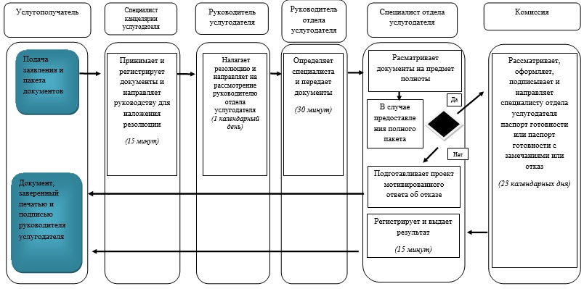

При оказании государственной услуги через портал
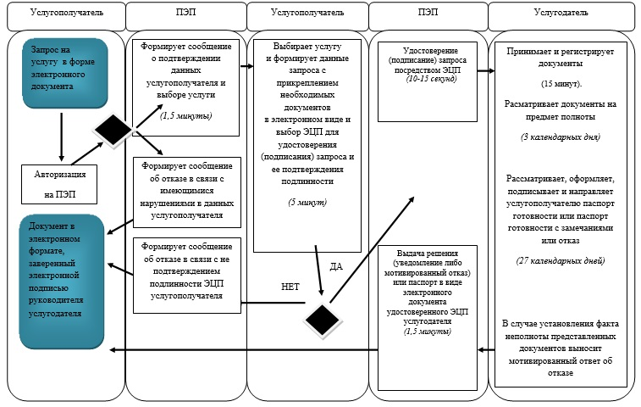

*СФЕ - структурно - функциональная единица: взаимодействие структурных подразделений (работников) услугодателя, центра обслуживания населения, веб-портала "электронного правительства";

Утвержден
постановлением акимата
Карагандинской области
от 26 октября 2015 года
№ 62/03
Регламент государственной услуги
"Выдача заключения о технической целесообразности строительства дублирующих (шунтирующих) линий электропередачи и подстанций для объектов 110 кВ и ниже, 220 кВ и выше"
Общие положения
1. Государственная услуга "Выдача заключения о технической целесообразности строительства дублирующих (шунтирующих) линий электропередачи и подстанций для объектов 110 кВ и ниже, 220 кВ и выше" оказывается местными исполнительными органами городов и районов Карагандинской области (далее – услугодатель).
2. Прием заявлений и выдача результатов оказания государственной услуги осуществляются через канцелярию услугодателей или веб-портал "электронного правительства" www.egov.kz (далее - портал).
3. Форма оказания государственной услуги: электронная (частично автоматизированная) и (или) бумажная. Форма предоставления результата оказания государственной услуги: электронная (бумажная).
4. Результат оказания государственной услуги –выдача заключения о технической целесообразности строительства дублирующих (шунтирующих) линий электропередачи и подстанций для объектов 110 кВ и ниже, 220 кВ и выше согласно приложению 1 к стандарту государственной услуги "Выдача заключения о технической целесообразности строительства дублирующих (шунтирующих) линий электропередачи и подстанций для объектов 110 кВ и ниже, 220 кВ и выше", утвержденного приказом Министра энергетики Республики Казахстан от 14 апреля 2015 года № 281 "Об утверждении стандартов государственных услуг в области электроэнергетики" (зарегистрирован в Реестре государственной регистрации нормативных правовых актов № 11130) (далее – Стандарт).
2. Описание порядка действий структурных подразделений (работников) услугодателя в процессе оказания государственной услуги
5. Основанием для начала процедуры (действия) по оказанию государственной услуги является заявление или электронный запрос услугополучателя с приложением документов согласно пункту 9 Стандарта.
6. Содержание каждой процедуры (действия), входящей в состав процесса оказания государственной услуги, длительность его выполнения:
1) специалист канцелярии услугодателя осуществляет прием и регистрацию документов, направляет их руководителю услугодателя – в течение 15 минут. Результат – принятие и регистрация документов, направление документов руководителю услугодателя для наложения резолюции;
2) руководитель услугодателя налагает резолюцию и направляет их на рассмотрение руководителю отдела услугодателя – в течение 1 часа. Результат – наложение резолюции и направление на рассмотрение руководителю отдела услугодателя;
3) руководитель отдела услугодателя определяет специалиста отдела услугодателя и передает ему документы на исполнение – в течение 1 часа. Результат - передача на исполнение специалисту отдела услугодателя;
4) специалист отдела услугодателя рассматривает их на предмет полноты – в течение 1 календарного дня. Результат – проверка документов на предмет полноты;
5) в случае установления факта неполноты представленных документов – в течение 1 календарного дня подготавливает проект мотивированного ответа об отказе в дальнейшем рассмотрении и направляет документы на подпись руководителю отдела услугодателя. Результат – подготовка проекта ответа об отказе в выдаче заключения;
6) при полном пакете документов, в течение 27 календарных дней рассматривает документы, подготавливает проект заключения и направляет на подпись руководителю отдела услугодателя. Результат – подготовка проекта заключения;
7) руководитель отдела услугодателя рассматривает результат оказания государственной услуги, визирует и передает на подпись руководителю услугодателя – в течение 1 часа. Результат - визирование и передача результата оказания государственной услуги на подпись руководителю услугодателя;
8) руководитель услугодателя подписывает результат оказания государственной услуги и передает его специалисту отдела услугодателя – в течение 1 часа. Результат - направление результата оказания государственной услуги специалисту отдела услугодателя;
9) специалист отдела услугодателя регистрирует результат оказания государственной услуги и выдает результат оказания государственной услуги услугополучателю нарочно, либо направляет по почте, либо размещает на веб-портале – в течение 1 часа. Результат - выдача результата оказания государственной услуги услугополучателю.
3. Описание порядка взаимодействия структурных подразделений (работников) услугодателя в процессе оказания государственных услуг
7. Перечень структурных подразделений (работников) услугодателя, которые участвуют в процедуре оказания государственной услуги:
1) специалист канцелярии услугодателя;
2) руководитель услугодателя;
3) руководитель отдела услугодателя;
4) специалист отдела услугодателя.
8. Описание последовательности процедур (действий), взаимодействий структурных подразделений (работников) услугодателя в процессе оказания государственной услуги.
1) специалист канцелярии услугодателя осуществляет прием и регистрацию документов после чего направляет их руководителю услугодателя;
2) руководитель услугодателя налагает резолюцию и направляет их на рассмотрение руководителю отдела услугодателя;
3) руководитель отдела услугодателя определяет специалиста отдела услугодателя и передает ему документы на исполнение;
4) специалист отдела услугодателя рассматривает их на предмет полноты;
5) при полном пакете документов, в течение 27 календарных дней рассматривает документы, подготавливает проект заключения и направляет на подпись руководителю отдела услугодателя;
6) руководитель отдела услугодателя рассматривает результат оказания государственной услуги, визирует и передает на подпись руководителю услугодателя;
7) руководитель услугодателя подписывает результат оказания государственной услуги и передает его специалисту отдела услугодателя;
8) специалист отдела услугодателя направляет результат оказания государственной услуги для регистрации в канцелярию услугодателя;
9) специалист отдела услугодателя регистрирует и выдает результат оказания государственной услуги услугополучателю нарочно, либо направляет по почте, либо размещает на веб-портале.
4. Описание порядка взаимодействия с центром обслуживания населения и (или) иными услугодателями, а также порядка использования информационных систем в процессе оказания государственной услуги
9. Описание порядка обращения и последовательности процедур (действий) услугодателя при оказании государственной услуги через портал:
1) процесс 1 – ввод специалистом канцелярии услугодателя логина и пароля (процедура авторизации) в информационную систему государственной базы данных (далее – ИС ГБД) "Е-лицензирование" для оказания государственной услуги;
2) условие 1 – проверка в ИС ГБД "Е-лицензирование" подлинности данных о зарегистрированном специалистом канцелярии услугодателя через логин и пароль;
3) процесс 2 – формирование ИС ГБД "Е-лицензирование" сообщения об отказе в авторизации в связи с имеющимися нарушениями в данных специалиста канцелярии услугодателя;
4) процесс 3 – выбор специалистом канцелярии услугодателя услуги, указанной в настоящем регламенте, вывод на экран формы запроса для оказания услуги и ввод специалистом канцелярии услугодателя данных услугополучателя;
5) условие 2 – проверка наличия данных услугополучателя в государственной базе данных юридических лиц (далее – ГБД ЮЛ);
6) процесс 4 – формирование сообщения о невозможности получения данных в связи с отсутствием данных услугополучателя в ГБД ЮЛ;
7) процесс 5 – заполнение формы запроса в части отметки о наличии документов в бумажной форме и сканирование специалистом канцелярии услугодателя необходимых документов, предоставленных услугополучателем, и прикрепление их к форме запроса;
8) процесс 6 – регистрация запроса в ИС ГБД "Е-лицензирование" и обработка услуги в ИС ГБД "Е-лицензирование";
9) условие 3 – проверка услугодателем соответствия услугополучателя требованиям и основаниям для выдачи заключения;
10) процесс 7 – формирование сообщения об отказе в запрашиваемой услуге в связи с имеющимися нарушениями в данных услугополучателя в ИС ГБД "Е-лицензирование";
11) процесс 8 – получение услугополучателем заключения (электронная лицензия), сформированного ИС ГБД "Е-лицензирование". Электронный документ формируется с использованием электронной цифровой подписи уполномоченного лица услугодателя.
Диаграмма функционального взаимодействия информационных систем через портал приведена в приложении 1 к настоящему регламенту.
10. Подробное описание последовательности процедур (действий), взаимодействия структурных подразделений (работников) услугодателя в процессе оказания государственной услуги отражается в справочнике бизнес-процессов оказания государственной услуги согласно приложению 1 к настоящему регламенту.
Приложение 1 к регламенту
государственной услуги
"Выдача заключения о технической целесообразности
строительства дублирующих (шунтирующих) линий
электропередачи и подстанций для объектов110 кВ и ниже, 220 кВ и выше"
Справочник бизнес-процессов при оказании государственной услуги через канцелярию услугодателя
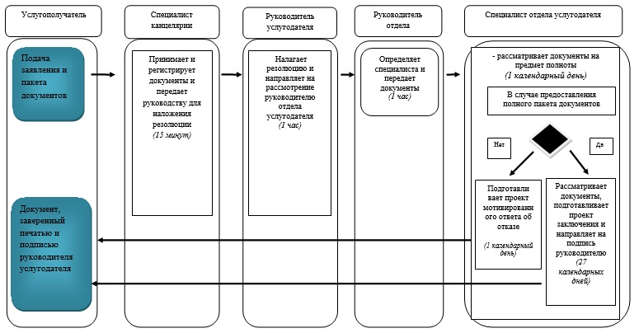

При оказании государственной услуги через портал
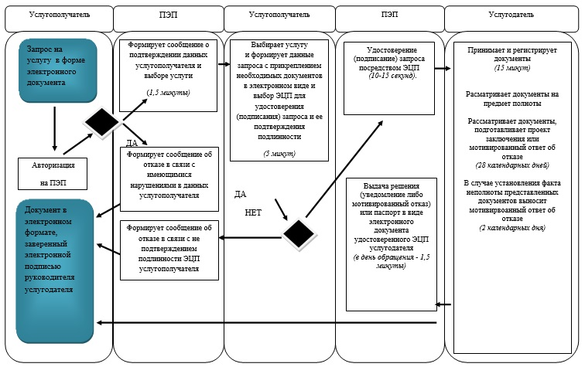

*СФЕ - структурно - функциональная единица: взаимодействие структурных подразделений (работников) услугодателя, центра обслуживания населения, веб-портала "электронного правительства";

© 2012. РГП на ПХВ «Институт законодательства и правовой информации Республики Казахстан» Министерства юстиции Республики Казахстан

